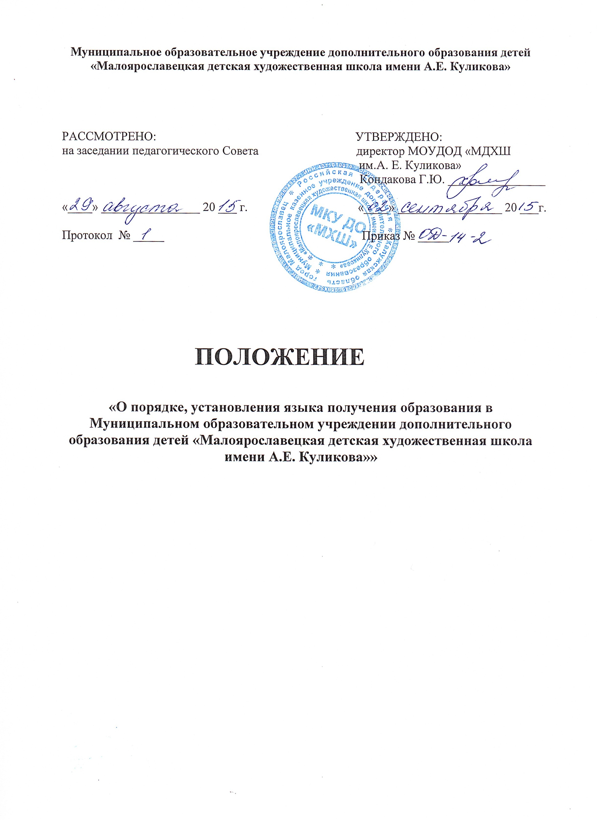

- Настоящий Порядок разработан в соответствии со статьей 14 Федерального Закона «Об образовании в Российской Федерации» и Уставом МОУДОД «МДХШ имени А.Е. Куликова» определяет язык образования в МОУДОД «МДХШ имени А.Е. Куликова».
- В образовательной организации образовательная деятельность осуществляется на государственном языке Российской Федерации.
- В государственных и муниципальных образовательных организациях, расположенных на территории республики Российской Федерации, может вводится преподавание учебных предметов дополнительных обще-развивающих программ и учебных предметов вариативной части дополнительных предпрофессиональных программ в области искусств на государственном языке Российской Федерации, а также на родном языке народов Российской Федерации с учетом законодательства республик Российской Федерации.
- Информация о перечне в области искусств, преподаваемых на государственном языке республики Российской Федерации и/или на родном языке из числа языков народов Российской Федерации, предоставляется на сайте и информационном стенде образовательной организации.

